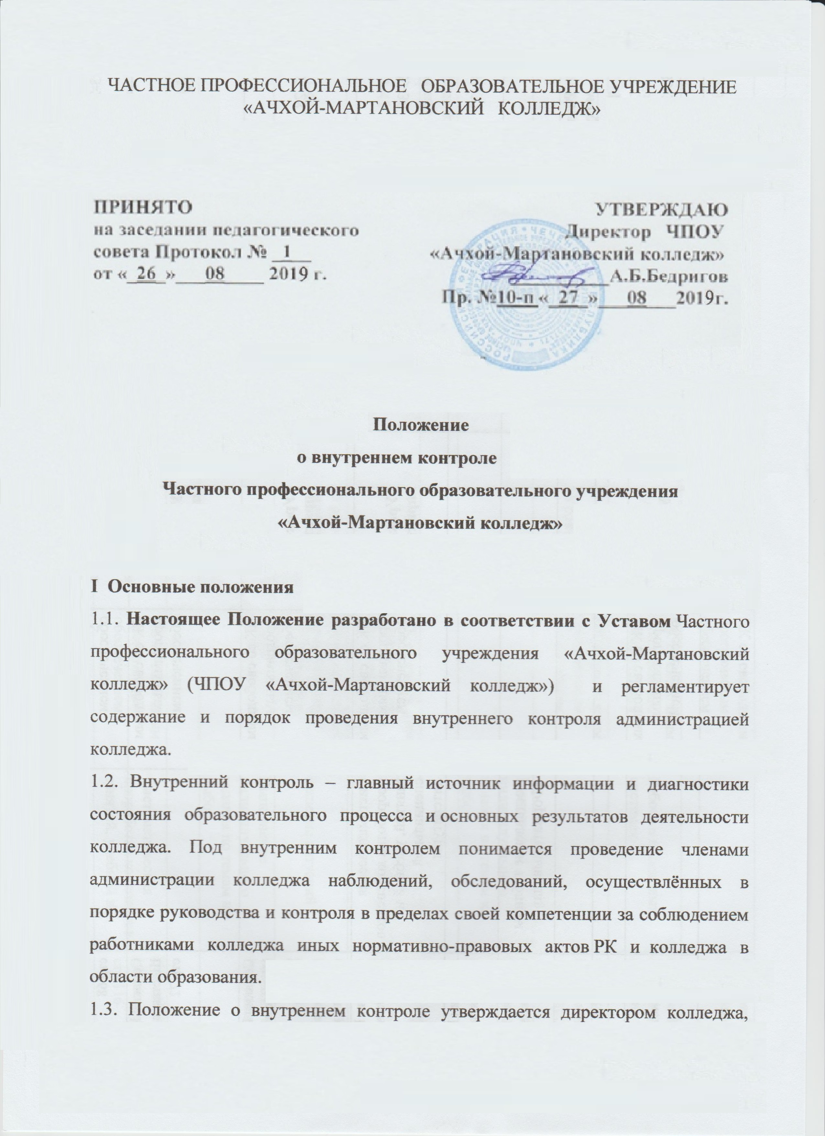

согласовывается с педагогическим советом, имеющим право вносить свои изменения и дополнения.
Цели, задачи и функции контроля
2.1 Целью внутреннего контроля является:
• совершенствование уровня образовательной деятельности колледжа;
• повышение мастерства педагогов;
• улучшение качества образования в колледже.
2.2 Задачи внутреннего контроля:
• осуществление контроля над исполнением законодательства в области образования;
• выявление случаев нарушений и неисполнения законодательных и иных нормативных правовых актов и принятие мер по их пресечению;
• анализ причин, лежащих в основе нарушений, принятие по их предупреждению;
• анализ и экспертная оценка эффективности результатов деятельности педагогических работников;
• изучение результатов педагогической деятельности, выявление отрицательных и положительных тенденций в организации образовательного процесса и разработка на этой основе предложений по устранению негативных тенденций и распространение педагогического опыта;
• анализ результатов реализации приказов и распоряжений в колледже; оказание методической помощи педагогическим работникам в процессе контроля.
2.3 Функции внутреннего контроля:
• аналитическая;
• контрольно-диагностическая;
• коррективно-регулятивная.
2.4 Основания для внутреннего контроля:
• заявление педагогического работника на аттестацию;
• плановый контроль;
• проверка состояния дел для подготовки управляющих решений;
• обращение физических и юридических лиц по поводу нарушений в области образования.

III Содержание контроля
3.1. Директор колледжа и по его поручению заместители директора, заведующий заочным обучением/отделением, председатели ЦПК вправе осуществлять внутренний контроль результатов деятельности работников по вопросам:
• соблюдения законодательства РК в области образования;
• осуществления государственной политики в области образования;
• использования методического обеспечения в образовательном процессе;
• соблюдения и реализации утверждённых образовательных программ и учебных планов;
• соблюдения Устава, Правил внутреннего трудового распорядка и иных локальных актов колледжа;
• соблюдения порядка проведения промежуточной аттестации студенты и текущего контроля успеваемости;
• ведения документации (планы, журналы учебных занятий, рапортички , тетради студентов и т.д.);
• работы творческих групп преподавателей, клубов, кружков, библиотеки и т.д.;
• реализации воспитательных программ и их результативности;
• организации питания и медицинского обслуживания студентов;
• охраны труда и здоровья участников образовательного процесса;
• исполнения принятых коллективных решений, нормативных актов;
• состояния УМК;
• выполнения требований санитарноөгигиенических нормативов;

IV Виды контроля
4.1 Внутренний контроль осуществляется в виде плановых или оперативных проверок, мониторинга и проведения административных работ.
4.2 Внутренний контроль в виде плановых проверок осуществляется в соответствии с утверждённым графиком единого ежемесячного контроля, который доводится до членов педагогического коллектива колледжа вначале месяца
4.3 Внутренний контроль в виде оперативных проверок осуществляется по распоряжению директора колледжа в целях установления фактов и проверки сведений о нарушениях, указанных в обращениях студенты и их родителей или других граждан, организаций, урегулирования конфликтных ситуаций в отношениях между участниками образовательного процесса.
4.4 Внутренний контроль в виде административной работы (контрольного среза) осуществляется заместителями директора с целью проверки успешности обучения в рамках текущего контроля успеваемости и промежуточной аттестации студенты.
4.5 Виды внутреннего контроля:
• предварительный – предварительное знакомство;
• текущий – непосредственное наблюдение за учебно-воспитательным процессом;
• итоговый – изучение результатов работы колледжа, преподавателей за семестр, курс, весь период обучения.
V Формы контроля
5.1 Формы внутреннего контроля:
• персональный;
• тематический;
• обобщающий;
• фронтальный (комплексный)
• обзорный
5.2 Персональный контроль – изучение и анализ педагогической деятельности отдельного преподавателя.
5.2.1В ходе персонального контроля руководитель или заместители директора, заведующий заочным отделением, председатели ЦМК изучают:
• уровень знаний по основам теории педагогики, психологии и возрастной физиологии. современных достижений психологической и педагогической науки; по содержанию базового компонента преподаваемой дисциплины; по методикам обучения и воспитания, мастерство педагога;
• умение создавать комфортный микроклимат в образовательном процессе;
• умение применять в практической деятельности широкий набор методов, приемов и средств обучения; основные методы формирования и развития познавательной и коммуникативной культуры студента;
• уровень овладения преподавателем педагогическими технологиями, наиболее эффективными формами, методами и приемами обучения;
• результаты работы преподавателя и пути их достижения, уровень подготовки студентов;
• сохранение контингента студентов;
• повышение профессиональной квалификации через различные формы обучения.
5.2.2 При осуществлении персонального контроля руководитель или заместители директора, заведующий заочным отделением, председатели ЦПК имеют право:
• знакомиться с документацией в соответствии с функциональными обязанностями, образовательной, журналом учебных занятий, рапортичками, тетрадями студентов, аналитическими материалами преподавателя;
• изучать практическую деятельность педагогических работников колледжа через посещение, анализ занятий, мероприятий творческого характера;
• проводить экспертизу педагогической деятельности;
• проводить мониторинг образовательного процесса с последующим анализом на основе полученной информации;
• организовывать социологические, психологические, педагогические исследования: анкетирование, тестирование студентов, родителей, педагогов;
• делать выводы и принимать управленческие решения.
5.2.3 Проверяемый педагогический работник имеет право:
• знать сроки контроля и критерии оценки его деятельности;
• знать цель, содержание, виды, формы и методы контроля;
• своевременно знакомиться с выводами и рекомендациями администрации;
• обратиться в конфликтную комиссию колледжа или вышестоящие органы колледжа при несогласии с результатами контроля.
5.2.4 По результатам персонального контроля деятельности преподавателя оформляется справка.
5.3 Тематический контроль
5.3.1 Тематический контроль проводится по отдельным проблемам деятельности колледжа.
5.3.2 Тематический контроль направлен не только на изучение фактического состояния дел по конкретному вопросу, но и внедрение в существующую практику технологии развивающего обучения, новых форм и методов работы, опыта мастеров педагогического труда.
5.3.3 Члены педагогического коллектива должны быть ознакомлены с темами, сроками, целями, формами и методами контроля в соответствии с графиком контроля.
5.3 4 Результаты тематического контроля оформляются в виде заключения или справки.
5.3.5 Педагогический коллектив знакомится с результатами тематического контроля на заседаниях педсоветов, инструктивно-методических совещаниях
5.3.6 По результатам тематического контроля принимаются меры, направленные на совершенствование учебно-воспитательного процесса и повышение качества знаний, уровня воспитанности и развития студентов.
5.4. Обобщающий контроль (классно-обобщающий)
5.4.1. Классно-обобщающий контроль осуществляется в конкретных группах или курсах и направлен на получение информации о состоянии образовательного процесса в тех или иных группах или курсах.
5.4.2 В ходе классно-обобщающего контроля администрация изучает весь комплекс учебно-воспитательной работы в отдельной группе или группах:
• деятельность всех преподавателей;
• включение студентов в познавательную деятельность;
• привитие интереса к знаниям;
• стимулирование потребности в самообразовании, самоанализе, самосовершенствовании, самоопределении;
• сотрудничество преподавателя и студентов;
• социально-психологический климат в коллективе.
5.4.3 Группы для проведения классно-обобщающего контроля определяются по результатам анализа по итогам текущей успеваемости и посещаемости или промежуточной аттестации
5.4.4 По результатам классно- обобщающего контроля проводятся мини-педсоветы, Советы руководства.
5.5 Фронтальный (комплексный) контроль
5.5.1 Фронтальный контроль проводится с целью получения полной информации о состоянии дел и состояния учебно-воспитательного процесса в колледже по конкретному вопросу.
5.5.2 Для проведения фронтального контроля создаётся группа, состоящая из членов администрации, творчески работающих преподавателей колледжа, под руководством одного из членов администрации. Для работы в составе данной группы колледж может привлекать лучших преподавателей других образовательных учреждений, работодателей.
5.5.3 Члены группы должны чётко определить цели и задачи, разработать план проверки, распределить обязанности между собой.
5.5.4 Перед каждым проверяющим ставится конкретная задача, устанавливаются сроки, формы обобщения итогов комплексной проверки.
5.5.5 По результатам комплексной проверки готовится справка, на основании которой проводится педсовет или совещание при директоре.
5.5.6 При получении положительных результатов справка зачитывается на педагогическом совете или инструктивно-методическом совещании.
5.6 Обзорный контроль
5.6.1 Обзорный контроль предполагает получение оперативной информации об объекте учебно-воспитательного процесса с целью выявления слабых и сильных сторон в деятельности преподавателей, в состоянии документальных, учебно-материальных объектов.
5.6.2 По результатам проверки готовится справка или информация, которая доводится до коллектива на инструктивно-методическом совещании, педагогическом совете или Совете руководства.
VI Методы контроля

• анкетирование;
• тестирование;
• социальный опрос;
• мониторинг;
• наблюдение;
• изучение документации;
• беседа о деятельности студентов;
• результаты учебной деятельности студентов;
• хронометраж и другие.
• наблюдение;
• устный опрос;
• письменный опрос;
• письменная проверка знаний;
• комбинированная проверка;
• беседа;
• анкетирование;
• тестирование;
• проверка документации и другие.

VII Результаты внутреннего контроля

7.1 Результаты контроля оформляются в виде аналитической справки, в которой указывается:
• цель контроля;
• сроки;
• состав комиссии;
• какая работа проведена в процессе проверки (посещены уроки, проведены контрольные работы, просмотрена документация, собеседования и т.д.);
• констатация фактов (что выявлено);
• выводы;
• рекомендации или предложения;
• дата и подпись ответственного за написание справки.
7.2 Информация о результатах доводится до работников колледжа в течение 7 дней с момента завершения проверки.
7.3 Педагогические работники после ознакомления с результатами внутреннего контроля должны поставить подпись под итоговым материалом, удостоверяющую о том, что они поставлены в известность о результатах внутреннего контроля.
7.4 По результатам внутреннего контроля администрацией колледжа принимаются следующие решения:
• об издании соответствующего приказа;
• об обсуждении итоговых материалов внутреннего контроля коллегиальным органом;
• о проведении повторного контроля с привлечением определённых специалистов (экспертов);
• о привлечении дисциплинарной ответственности должностных лиц;
• о поощрении работников;
• иные решения в пределах своей компетенции.
7.5 О результатах проверки сведений, изложенных в обращениях студенты, их родителей, а также в обращениях и запросах других граждан и организаций, сообщается им в установленном порядке и в установленные сроки.

